AKTIVITET | INDHOLD
OVERSKRIFT | Rovfugl og byttedyr fangeleg
UNDERRUBRIK | Sjov fangeleg om tårnfalken der er på musejagt – kan leges af både børn og voksne.  Legen kan med fordel indtænkes som del af et udeforløb om rovfugle.
ILLUSTRATION | 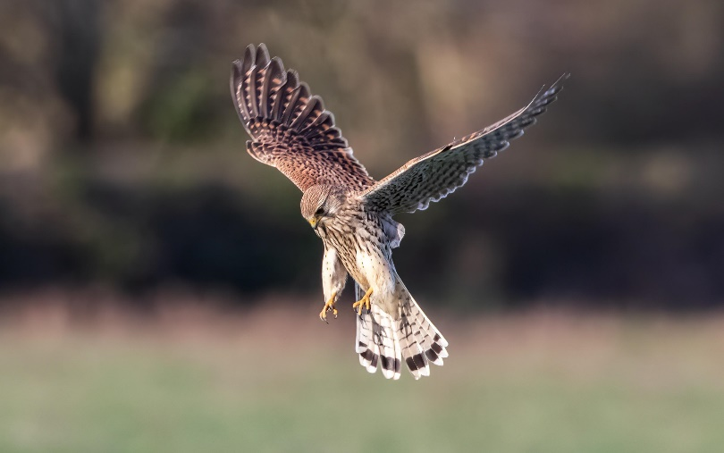  Billedtekst: Tårnfalk på musejagt. Foto: Pixabay
KORT OM | Denne fangeleg kører over den velkendte leg ’alle mine kyllinger kom hjem’ – i denne leg er det blot museunger og en tårnfalk der er henholdsvis byttedyr og rovfugl.
SÅDAN GØR DU | Find et sted med god plads til legen. Der skal ca. være 8-10 meter mellem de to linjer og et åbent stykke som ’fangstbane’.  Legen kører på samme koncept som ’Alle mine kyllinger kom hjem’, men i stedet for kyllinger som byttedyr og ræv som rovdyr, er det museunger der er byttedyr og tårnfalken der er rovfugl.  - Start med at vælge én musemor og én tårnfalk. De øvrige deltagere er museunger.  - Musemor placerer sig bag den ene linje og museungerne bag den anden linje overfor musemor, med ca. 8-10 meters afstand imellem de to linjer.  - Tårnfalken står klar ude på ’fangstbanen’ mellem musemor og museunger - klar til at fange bytte!  - Legen starter når musemor kalder på alle sine museunger;  ”Alle mine museunger kom hjem!”  ”Vi tør ikke!”  ”Hvorfor?”  ”Fordi tårnfalken fanger os og æder os med hud og hår!”  ”Kom hjem alligevel!”  Museungerne skal nu forsøge at krydse banen og komme hjem til musemor uden at blive fanget af tårnfalken.  Bliver en museunge fanget af tårnfalken, bliver museungen også til en tårnfalk. Og sådan fortsætter legen. Legen slutter når alle museunger er fanget.  Variationer til legen:  - Den første museunge der bliver fanget, bliver til tårnfalk og den der var tårnfalk, bliver til en museunge.  - Musemor bestemmer hvordan museungerne og tårnfalken skal bevæge sig på banen, fx at alle skal hinke, hoppe, løbe baglæns, gå museskridt osv.
LÆS OGSÅ | Se den digitale læse- og opgavebog om rovfugle her https://blivnaturligvis.dk/materiale-arkiv/undervisningsforlob/rovfugle/?category=1179
BASISINFO
HVEM HVAD HVOR | Fag: Idræt  Klasse: 0.- 3. klasse  Sted: Alle steder, Åbent land, By og kultur, Kyst og hav, Skov, Sø og å.  Årstid: Forår, Sommer, Efterår, Vinter.
GREJ | Et sted med plads til at lave en bane med ca. 8-10 m. afstand mellem de to linjer.  Evt. reb eller pinde til at markere linjerne på banen.
TID | 10-20 minutter.
UNDERVISNINGSMÅL | Alle kan bruge ideen her - børn, unge, voksne og gamle.  Hvis du er lærer, kan du bruge ideen som en aktivitet i et undervisningsforløb om rovfugle.  Idræt efter 2. klasse:  - Eleven kan deltage aktivt i basale, alsidige bevægelser i leg.  - Eleven kan samarbejde om idrætslige aktiviteter og lege.
KOLOFON | Forfatters navn: Rikke Laustsen  Organisation: Danmarks Jægerforbund  Fotograf: Pixabay  Tegner:  Redaktør:  Evt.:  Andet relevant.

